Содержание.
Цели………………………………………………………………………………………………………………………………………………….2
Значение передачи точной информации о протезном ложе………………………………………………….......3
Классификация оттисков и область применения альгината…………………………………………………….3 - 4
Классификация ложек и их ситуационное применение…………………………………………………………..4 - 5
Подготовка пациента перед проведением манипуляции……………………………………………………………11
Правильное замешивание массы………………………………………………………………………………………….……….12
Алгоритмы работы непосредственно при снятии оттиска………………………………………………….…12 - 13
Правила хранения готовых оттисков……………………………………………………………………………………...13 - 14
Выводы…………………………………………………………………………………………………………………………………………….14
Литература………………………………………………………………………………………………………………………………………15

Цели.
- Сформировать чёткий алгоритм снятия оттиска альгинатной массой в зависимости от клинической ситуации.
- Узнать область применения данного эластичного материала.
3. Сформировать понимание каждого этапа алгоритма.

Значение передачи точной информации о протезном ложе.
Для чего нужны точные оттиски? Правильно снятый слепок полости рта, гарантирует меньше работы в будущем при корректировке готового протеза во время его припасовки, будь то одиночная коронка или полный съёмный протез. Так как от начала получения слепков и до фиксации уже готовой конструкции проходит много клинических и лабораторных этапов, велика вероятность совершения незначительных ошибок, которые в совокупности приводят к тому, что протез приходится долго корректировать либо полностью отказываться от его эксплуатации в случае полного несоответствия конструкции к анатомическим особенностям пациента.
Знать лабораторные этапы очень важно для врача, но наша задача, как стоматологов-ортопедов сконцентрироваться на клинических этапах протезирования, так как мы на них можем повлиять. Совокупность важных клинических этапов это получение информации о полости рта пациента, которая переносится на гипсовые модели.

Классификация оттисков и область применения альгината.
Оттиск - oтпeчaтoк, слeд чeгo-либo, пoлучaeмый нaдaвливанием. Существует различное множество классификаций оттисков: по материалу (альгинатный, силиконовый и тд.), по количеству задействованных сегментов челюстей, по целям их снятия (анатомический, функциональный), по сложности снятия (однослойный, двуслойный: одноэтапный, двухэтапный).
Лучше всего сконцентрироваться на двух классификациях: по сложности снятия и материалу, которыми они делаются. Эти две классификации тесно связаны между собой, в силу особенностей этих материалов, о которых будет сказано позже.
Однослойный – такой оттиск делается как правило альгинатной массой, так как в ней нет корригирующего слоя, хотя и силиконами в том числе они тоже делаются.
Двуслойный, одноэтапный – данные оттиски снимаются силиконовыми массами, в них есть базовый слой и корригирующий. Такой вид слепка делается разом, вносится сразу базовый и корригирующий слой.
Двуслойный, двухэтапный – от одноэтапного отличается тем, что слои снимаются последовательно: сначала базовый, ровно до тех пор, пока он не затвердеет. Затем вносится корригирующий (уточняющий), данный слой более текучий, чем базовый.
Альгинат лучше всего использовать при протезировании полными или частично съёмными зубными протезами. При протезировании коронками или мостовидными протезами очень важно отснять поддесневую часть отпрепарированного зуба, а для этого подходят только силиконы, так как они имеют корригирующий текучий слой или подойдут полиэфирные материалы, которые сами по себе имеют низкую вязкость.

Классификация ложек и их ситуационное применение.

Ложки различаются по: стороне обращения (односторонняя ложка для верхней/ нижней челюсти, двусторонняя для снятия оттиска в прикусе ), степени соответствия протезному ложу (стандартные, индивидуальные ), материалу ( металлические, пластмассовые), наличию элементов ретенции ( перфорированные, с кантом по борту, без элементов ретенции).
По большому счёту нет принципиальных отличий между тем, какую ложку применять. Каждая из них имеет свои преимущества и недостатки. К примеру, металлическая ложка не деформируется при компрессии, в отличии от пластмассовых, что незначительно влияет на точность гипсовых моделей. Пластмассовые ложки имеют меньшую стоимость и могут использоваться, как одноразовые.
Если сравнивать, стандартные и индивидуальные ложки, то с точки зрения качества протезирования будет отдаваться предпочтение индивидуальным. Индивидуальные лучше соответствуют форме протезного ложа и их применение оправдано не только при полном съёмном протезировании. Ряд авторов рекомендуют их применять даже при одиночных коронках.
Однако есть и ряд недостатков работы с ними. Первый недостаток это увеличение количества этапов работы, что приводит к большему риску возникновения ошибок на каждом из них. Увеличение стоимости работы. Увеличение времени лечения пациентов, за счёт роста количества этапов.
Данные недостатки относительны, но тем не менее имеют место быть и их надо учитывать при выборе тактики лечения.
Стандартные ложки имеют различные форму и количество перфораций в ней, а также маркировку размеров. В арсенале стоматолога-ортопеда должно быть большое разнообразие ложек по всем параметрам, чтобы максимально индивидуализировать подход к лечению. Как упоминалось выше, ложка должна быть жёсткой для избежания нежелательных деформаций при компрессии во время снятия оттиска, также в ней должно быть сбалансировано количество перфораций для ретенции материала в ней. Чем больше отверстий, тем лучше материал фиксируется в ней, но большое количество их может приводить к недостаточной компрессии, что приводит к неточности передаваемой информации на оттиск. Ложка должна соответствовать размеру альвеолярных дуг.
Края должны отступать от зубов на 3-5 мм, такое же расстояние должны быть от неба до выпуклой (нёбной) части ложки.

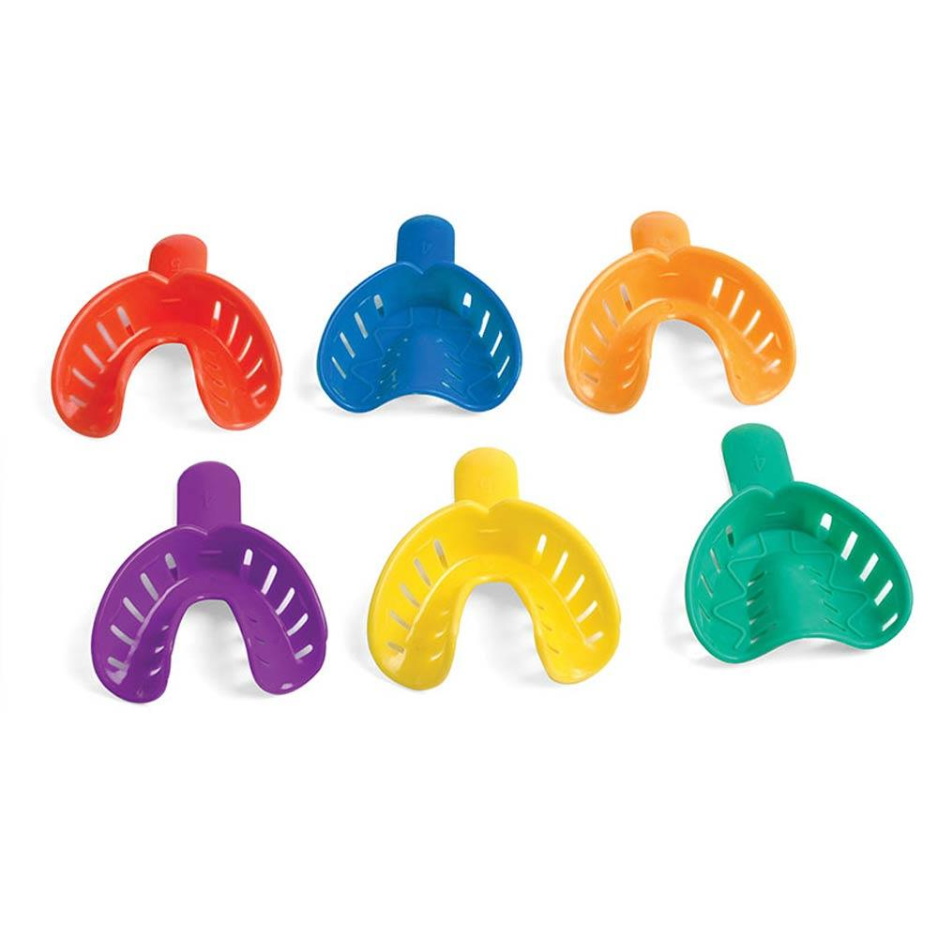Пластмассовые оттискные ложки с небольшим количеством перфораций.

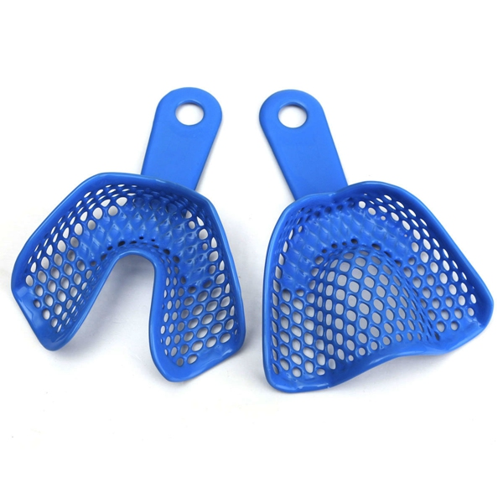
Оттискные ложки с большим количеством перфораций.

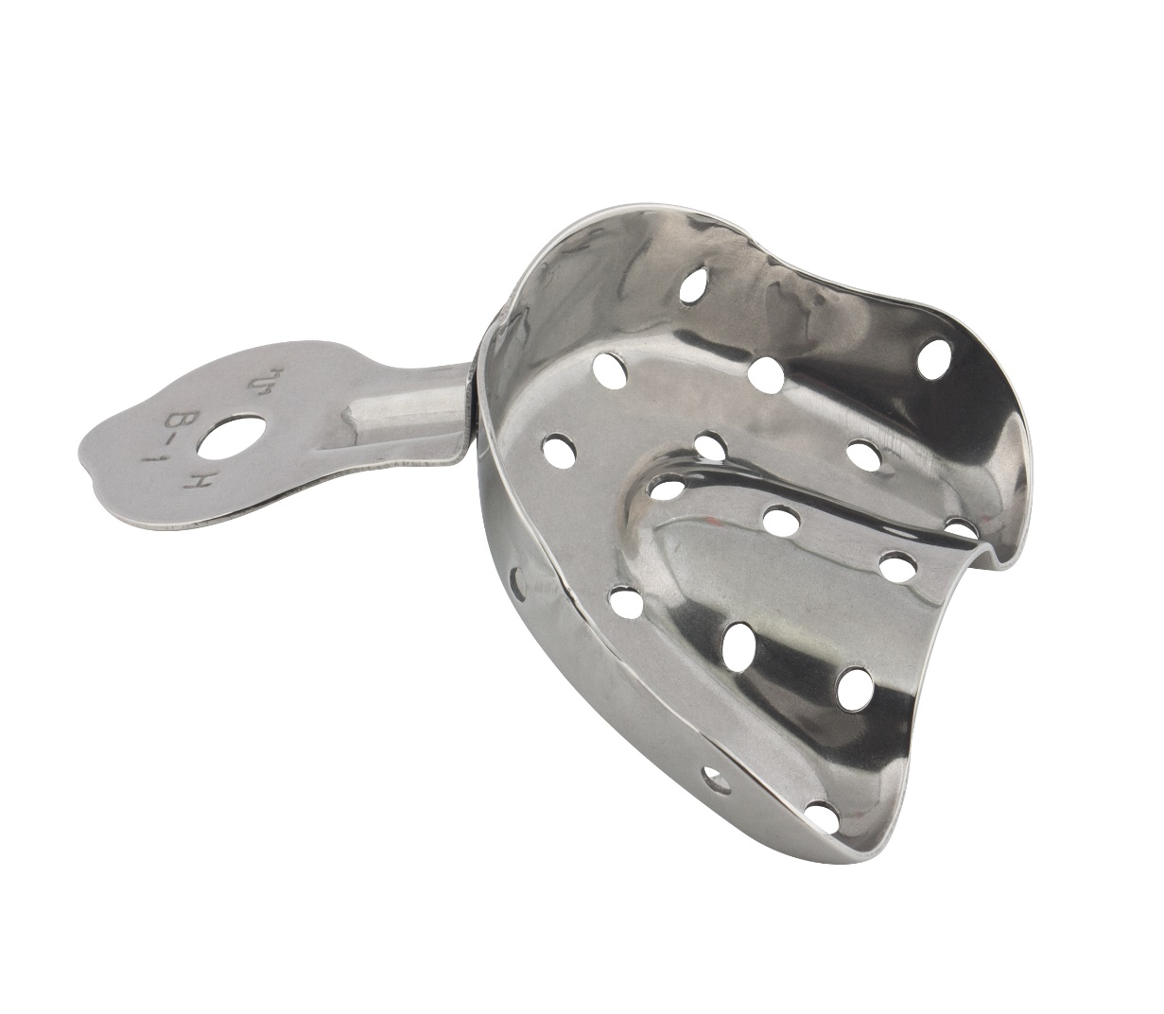
Металлическая оттискная ложка с перфорациями.

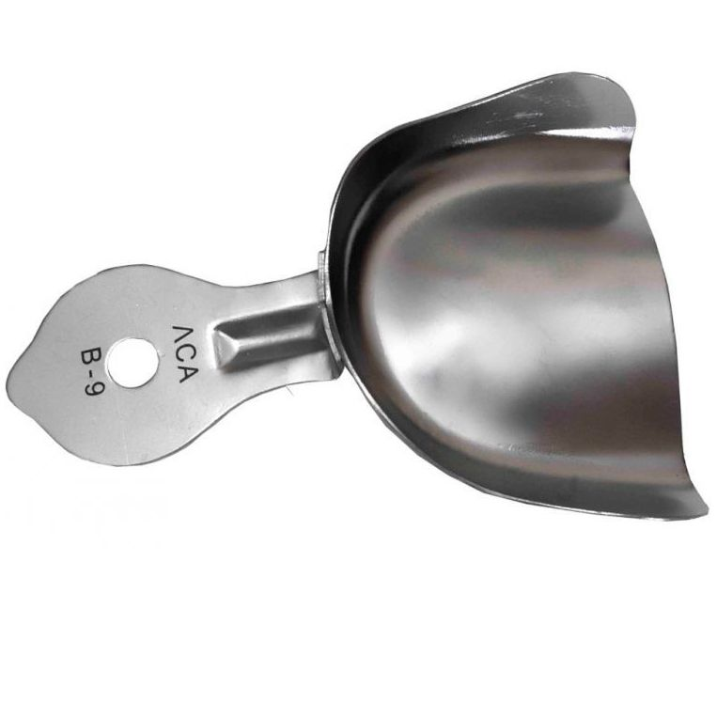
Металлическая оттискная ложка без перфораций.

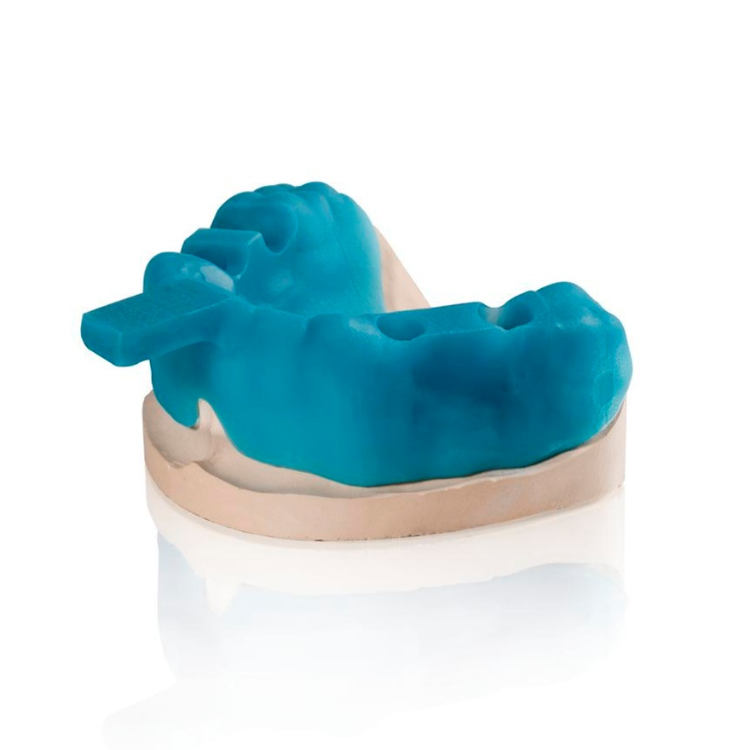
Индивидуальная оттискная ложка.

Подготовка пациента перед проведением манипуляции.
Для начала надо объяснить пациенту, какая манипуляция его ждёт и для чего она необходима. Узнать насколько сильно выражен у него рвотный рефлекс: поинтересоваться лечил ли он ранее зубы, как прошёл процесс лечения, не было ли рвотного рефлекса во время установки эвакуатора ротовой жидкости.
Если в анамнезе выясняется, что у пациента имеется такая проблема можно прибегнуть к некоторым хитростям: нанести на язык пациента щепотку поваренной соли – активировав вкусовые рецепторы немного снизится рвотный рефлекс. Можно использовать спрей с анестезирующим эффектом.
Необходимо перед началом процедуры сказать пациенту, чтобы он дышал носом, для избегания попадания массы в дыхательные пути. Придать положение креслу таким образом, чтобы спина находилась примерно под углом 100 – 110 градусов относительно пола.
Полость рта должна быть не пересушена и не должна содержать обильное количество слюны. Перед внесением ложки с массой необходимо сказать пациенту, чтобы он сглотнул слюну.

Правильное замешивание массы.
На рынке предоставлены все необходимые приспособления для автоматизации работы в стоматологии. Так существуют аппараты для замешивания масс альгинатных и силиконовых (вакуумный смеситель для альгината и PentaMix для силикона или полиэфира). Но так как они имеют большие стоимость сами по себе и затраты на расходные материалы, далеко не в каждой клинике они имеются. Поэтому врач обязан уметь вручную замешивать массы любых типов.
При замешивании альгината очень важно соблюдать пропорции порошка и воды, в противном случае масса может получится негодной, что приведёт к деформациям оттиска и неточности гипсовой модели. На мерных стаканчиках есть два деления, которые делят его на три равные части. Соответственно, на каждое такое деление идёт ложка порошка. Когда порошок набираем в ложку следует это делать без горки, чётко по край. Также следует помнить а том, что температура воды будет влиять на скорость полимеризации массы. Лучше всего иметь отдельную бутылку с дистиллированной водой: она не будет содержать в себе разнообразных примесей. Так же в ней будет сбалансированна температура. Основная задача это заранее всё подготовить, чтобы не тратить ни секунды драгоценного времени, оттискная ложка должна находиться рядом перед глазами для немедленного нанесения готового материала.
Массу необходимо замешивать очень быстро. Колбу надо держать крепко в руке. После того, как вода была налита в порошок, нужно ее распределить равномерно по этому порошку, помешивая шпателем без давления. Затем всей рабочей плоскостью шпателя нужно размазывать порошок, впитавший воду, по стенкам колбы. Процесс замешивания должен проходить в течении пол минуты, с момента наливания воды в порошок. Масса должна быть однородной. В ней неприемлемо наличие сухой альгинатной массы.

Алгоритм работы непосредственно при снятии оттиска альгинатной массой.
Оттиск альгинатной массой является однослойным и соответственно одноэтапным. При данной технике не будет уточняющего слоя. После того как вы провели процедуру и оценили качество слепка, ложка с застывшей массой сразу же отдаётся в зуботехническую лабораторию.
Масса вносится единой порцией на оттискную ложку для избегания порообразования, затем распределяется равномерно. На ложке для верхней челюсти важно не переложить массу на задний отдел альвеолярных дуг и нёбную часть, так как при компрессии излишки будут распределятся за пределы ложки и если их будет много они вызовут рвотный рефлекс В переднем отделе массы должно быть немного больше. При этом надо помнить, что не доложив материал в задний отдел вы не создадите достаточной компрессии и не отпечатаются важные анатомические образования: бугры верхней челюсти, тяжи, переходная складка, свод нёба. На ложке нижней для челюсти материал также распределяется равномерно, но в переднем отделе его должно быть немного больше. Если есть излишки материала на язычной части, их необходимо убрать. После того как материал был нанесён на ложку, он вносится в полость рта. Анатомические особенности у всех пациентов разные, поэтому при внесении ложки необходимо соблюдать некоторые правила. Рот пациента должен быть широко открыт, но при этом уголки рта находятся в податливом состоянии. Это можно контролировать, говоря пациенту чёткие команды, когда нижнюю челюсть необходимо приподнять или опустить. Срединная линия язычка ложки и носа находятся в одной плоскости, но при внесении ее, язычок необходимо держать под углом, таким образом, чтобы она заходила полу боком. Это необходимо для комфортного заведения ложки в ротовую полость и избегания травм её уголков. После внесения, ложку необходимо отцентрировать: срединная линия язычка ложки и носа совпадают. Затем большим, указательным и средним пальцами оказываем незначительное давление по трём точкам: язычок ложки, правая и левая части альвеолярной дуги.
При снятия оттиска на верхней челюсти важно, чтобы язык пациента не давил на небную часть ложки. Лучше сказать ему, чтобы он вытянул его слегка к резцам нижней челюсти. На нижней челюсти, язык сначала выдвигается максимально вперед, просим сделать движение влево и вправо, а затем просим пациента давить им на нёбо. Врач в свою очередь должен рукой снаружи примять массу в области щёк, губ, чтобы дать информацию о динамичных элементах полости рта. Ложку держим всё то время, что масса схватывается.
После того как масса стала твёрдой, её аккуратно извлекают. Оттиск будет плотно припасован и снять его не так просто, даже есть риск повредить готовый оттиск. Поэтому, сначала надо запустить немного воздуха между слизистой и оттискной массой, делается это следующим образом: заводится мизинец или указательный палец до края задней части ложки, затем круговым движением пальца, словно заводим часовой механизм, аккуратно отслаиваем массу от слизистой, постепенно увеличивая амплитуду движения. Делаем так с одной и со второй стороны. После тянем за язычок ложки и извлекаем её по той же траектории, что и при введении.
Важным этапом после получения слепка, это его оценка. В застывшей массе не должно быть пор, тяжей. И должны находится все анатомические образования, которые нам важны при протезировании.

Хранение и обработка готовых оттисков.
После извлечения и положительной оценки оттиска, его необходимо обработать. Альгинатные оттиски на своей поверхности имеют слой альгиновой кислоты, поэтому кажется, что они покрыты слизью. Этот слой необходимо нейтрализовать: в колбу набирают немного воды, так чтобы оттиск полностью в неё погрузился и насыпают туда, примерно, чайную ложку гипса. Происходит химическая реакция, в ходе которой поверхностный слой нейтрализуется. Промачивается оттиск в течении минуты. Затем его кладут в раствор для дезинфекции на 15 мин. В идеале, оттиск необходимо тут же отдать в техническую для отливания модели, так как материал имеет свойство давать усадку, что повлечёт за собой неточность гипсовой модели. Однако далеко не всегда предоставляется такая возможность. Поэтому можно воспользоваться небольшой хитростью. Для этого понадобится зип-лок, в который мы поместим оттиск, а затем из пустера добавим в него пару капель воды. Это убережёт материал от усадки. Однако хранить его так следует не больше 24 часов.

Выводы.
Альгинатные оттискные массы и по сей день имеют актуальность применения в ортопедической стоматологии. Каждый этап снятия оттиска должен быть осмыслен и доведён до автоматизма, так как главный враг качественно выполненной работы это время полимеризации материала. Необходимо по максимуму подготовить рабочее место, чтобы всё необходимое было под рукой. Очень важно учитывать клиническую ситуацию в полости рта пациента и индивидуально подходить к лечению. Не пренебрегать инструкциями по работе с оттискными материалами, так как это будет влиять на точность выполнения работы. Пациент может быть как союзником, так и противником при получении точного оттиска, поэтому важно ещё до начала проведения процедуры подготовить его, чтобы он выполнял ваши указания чётко и быстро.

Литература.
Baгнep B..[., Чeкyнкoв О.B. Toчный oттиск – тoчная модель – точный протез/ / Вопросы стоматологического образованияЮбилейный сборник научных трудов. – Moсквa-Kpaснoдap, 2003. - с..128_1з1
Цимбалистов A. B., Koзицынa C. И., Жидких E.П. ,., Войтяцкая И. B. Оттискные материалы и технологии их применения: Методическое пособие. - Caнкт-Петepбypг 2001 . - 97 с.

Moтopкинa T.B. Критерии выбора оптимального оттискного материала при лечении больных с цельнолитыми несъемными и комбинированными протезами 1999. _ 129с.

Хyлeв E.H. Материаловедение в ортопедической стоматологии: Учебное пособие. Нижний Новгород. 1997. - 1З6с

Hикoлaeв B. A. Опыт применения набора оттискных ложек профессора Шрейнмакерса Для получения прецизионных оттисков // Новое в стоматологии - 2002 - C. 99 - 101 .

Ряховский А.Н., Мурадов М.А. Точный оттиск.

